[NOTA: para esta oração usar um símbolo central de algumas folhas. Ou talvez esta oração possa ser feita no exterior! ]

"Conversar com uma Folha" ... a nossa vocação marista para construir um "Lar Comum”

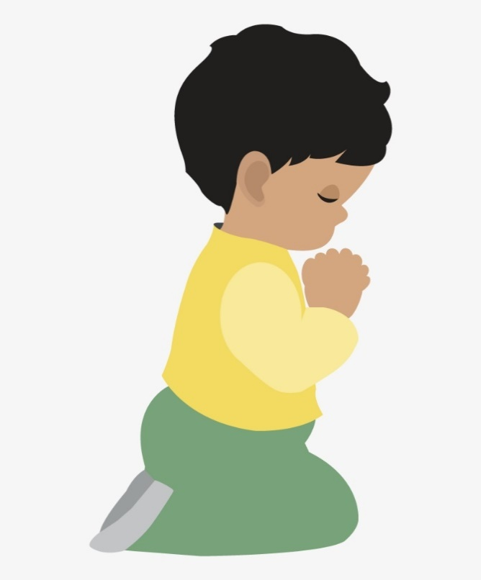
Invocação da Luz:

Enquanto nos reunimos, concentremo-nos na presença de Deus e uns dos outros. (pausa)

Glória a Deus que nos mostrou a luz!
R: Conduza-nos da escuridão à luz
Conduza-nos da tristeza à alegria
R: Leva-nos da morte para uma nova vida
Glória a Deus que nos mostrou a luz
em nome do Pai
R: Fonte de todo o Ser
e do Filho ...
R: Compassivo
e do Espírito Santo ...
R: Ámen

Hino de reunião:

[em latim www.youtube.com/watch?v=zm7cYvKVkKg]

Confitemini Domino, quoniam bónus. Confitemini Domino, aleluia.

[ou em inglês www.youtube.com/watch?v=to01d0ejx7c]

Vem e enche os nossos corações com a tua paz. Só Vós, ó Deus, sois santo.
Vem e enche os nossos corações com a tua paz. Aleluia.
Oração de abertura:

Introdução ... Somos Maristas, Irmãos e Leigos, no meio de um mundo que está continuamente a ser criado e moldado através dos esforços de Deus e dos nossos contínuos esforços. Ouçamos e aguardemos hoje a inspiração de Deus ...

E Oremos ... Talvez Vós, Senhor, tenhais uma palavra de paz para nós, e uma palavra, que fale ao nosso desejo e paixão, uma palavra que nos encoraje a fazer as perguntas mais profundas: "Quem sou eu?" "Quem somos nós?" "Como vamos saber para onde nos conduzes?" "E o que significa ser um Marista no nosso mundo de hoje?"

Converte-nos de novo, Senhor, para que, com o fervor que tivemos quando descobrimos a nossa vocação marista, possamos trabalhar para o bem da nossa Casa Comum. Fazemos esta oração, em nome de Jesus, AMEN.

Reflexão #1: ACONTECENDO DEUS EM FOLHA: O MISTICISMO DE LAUDATO SI' de Brian Grogan, p.15 (para três vozes: Narrator, All of us, Leaf)

N: Converse com uma Folha! Tente envolver-se com uma Folha mais velha! O Papa diz que "a natureza clama por nós", por isso vamos ouvir essa voz! O diálogo pode decorrer da seguinte forma:
Todos: 'Bom dia! Por favor, conte-me a sua história'.
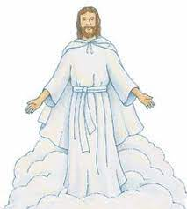
L: Bem, aquela grande árvore ao nosso lado é a minha mãe e deu-me à luz esta primavera. Tem sido uma boa vida lá em cima: Acho que nunca fiz mal a ninguém, e com os meus 50.000 irmãos ajudei a vossa espécie, absorvendo CO2 e fornecendo oxigénio. Há algum tempo atrás os meus pais tiveram de retirar o meu apoio para se conservarem para o Inverno. Por isso, aqui estou eu, rachado e desmoronado".
Todos: 'E o que se segue?
L: Bem, como tu, voltarei ao pó e tornar-me-ei parte de outra coisa, um narciso, talvez! Receber e dar de volta é o ritmo das coisas. Nós, árvores, recuamos cerca de 335 milhões de anos - um pouco mais do que os humanos, posso dizer. Alguém da vossa espécie disse que as árvores são os primeiros templos de Deus. Nada mau! Claro que todos nós voltamos ao princípio, por isso somos todos iguais no fundo ... mas a vossa espécie destrói tantos de nós, apesar de as árvores serem os pulmões da terra, e poderíamos comer CO2 suficiente para salvar a nossa casa comum. Pode fazer alguma coisa para ajudar?' (pausa)
…………………………………………………………………………….

Reflexão #2: (Comentário, por Brian Grogan)
Acho que esta forma de me relacionar com a natureza compensa o meu instinto de ver os materiais simplesmente como objectos. O universo desdobra-se em Deus, que o preenche completamente. Assim, existe um significado místico que se encontra numa folha, num trilho de montanha, numa gota de orvalho, no rosto de uma pessoa pobre. O ideal não é apenas passar do exterior para o interior para descobrir a acção de Deus na alma, mas também "descobrir Deus em todas as coisas". [Papa Francisco, Laudato Si' #233] (pausa)
…………………………………………………………………………….

Reflexão #3: (de "Homes of Light" de Br Ernesto)
Deus deu-nos a terra como um presente e como uma tarefa, para cuidar dela e para responder por ela; não somos donos dela. A ecologia integral tem o seu fundamento no facto de que "tudo no mundo está ligado" (LS 16). ...Há inúmeros e constantes apelos da Igreja para despertar o nosso sentido de cuidado pelo nosso lar comum. No entanto, os estudos profissionais sobre o tema da ecologia continuam a apontar para a crescente urgência da acção colectiva, caso contrário, continuaremos a sofrer as consequências e o nosso legado às gerações futuras será um planeta inabitável. …
O XXII Capítulo Geral convidou-nos a ... criar "uma consciência ecológica integral em todas as nossas comunidades e diferentes ministérios e a desenvolver políticas a todos os níveis do Instituto que reforcem o nosso empenho no cuidado da nossa casa comum". ” …
Cada uma das nossas comunidades e famílias ...pode ser um laboratório activo para o cuidado da nossa grande casa comum. Começamos com pequenas acções concretas numa base diária e, ao mesmo tempo, avaliamos e melhoramos as nossas estruturas e a nossa forma de funcionamento. (pausa)
…………………………………………………………………………….

Intercessões / Reflexões Partilhadas:

L: Na sequência de Laudato Si' e da COP26 "Conferência das Nações Unidas sobre Alterações Climáticas" em 2021, a nossa vocação marista é criar "uma consciência ecológica integral em todas as nossas comunidades e diferentes ministérios", para que possamos desenvolver "políticas a todos os níveis do Instituto que reforcem o nosso compromisso com os cuidados da nossa casa comum. "Recordando o fervor que tivemos quando descobrimos pela primeira vez a nossa vocação marista, que este apelo nos revigore de novo, rezamos: Kyrie, Kyrie, Eleison (cantado ou falado)

E por que mais devemos rezar?

"Pai Nosso

ou 'Alternate Our Father':

Ó Glorioso, Tu brilhas tanto dentro como fora de tudo!
Alimente-nos com a plenitude da vida, pão suficiente e sabedoria para hoje.
Desatar os nós de fracasso que nos retêm,
e ajudar-nos a libertar as amarras desenhadas por outros, ligando-nos a todos.
De provações demasiado grandes para suportar, poupe-nos.
Da nossa vida fracturada e dispersa,
libertar-nos e trazer-nos uma consciência da Vossa Presença permanente.

Pois de Vós surge cada Visão, Poder e Canção,
reunindo-nos e conduzindo-nos a toda a Eternidade, Ámen.

Oração final:

Quando o mal escurece o nosso mundo, dá-nos luz.
Quando o desespero entorpece as nossas almas, dá-nos esperança.
Quando tropeçamos e caímos, levantem-nos.
Quando as dúvidas nos atacarem, dêem-nos fé.
Quando nada parece certo, dê-nos confiança.
Quando os ideais se desvanecem, dêem-nos visão.
Quando nos perdermos no caminho, ser o nosso guia,
que podemos encontrar serenidade na Sua presença,
e propósito em fazer a Vossa vontade, para todo o sempre, Amém.

E como a queda suave das folhas, continua a abençoar-nos, Senhor,
em nome do Pai, e do Filho, e do Espírito Santo, Ámen.
Maria, nossa Boa Mãe ... rezar por nós.
São Marcelino Champagnat e os Primeiros Irmãos ... rezar por nós.
E que nos lembremos sempre ... a rezar uns pelos outros.

